2020年度
生态环境部环境规划院决算

二〇二一年七月
目 录

第一部分 生态环境部环境规划院概况 3
一、单位职责 3
二、机构设置 3
第二部分 2020年度部门决算表 5
一、收入支出决算总表 5
二、收入决算表 6
三、支出决算表 7
四、财政拨款收入支出决算总表 8
五、一般公共预算财政拨款支出决算表 9
六、一般公共预算财政拨款基本支出决算表 10
七、一般公共预算财政拨款“三公”经费支出决算表 11
八、政府性基金预算财政拨款收入支出决算表 12
九、国有资本经营预算财政拨款支出决算表 13
第三部分 2020年度部门决算情况说明 14
一、收入支出决算总体情况说明 14
二、收入决算情况说明 14
三、支出决算情况说明 15
四、财政拨款收入支出决算总体情况说明 16
五、一般公共预算财政拨款支出决算情况说明 16
六、一般公共预算财政拨款基本支出情况说明 23
七、一般公共预算财政拨款“三公”经费支出情况说明 24
八、其他重要事项情况说明 25
第四部分 名词解释 26

第一部分 生态环境部环境规划院概况

一、单位职责
我院主要职责为承担国家中长期生态环境战略规划、全国生态环境保护中长期规划与年度计划、生态环境专项规划、流域区域城市群和城市生态环境规划等理论方法研究、模拟预测分析、研究编制拟定等技术性工作。作为规划技术支撑的牵头单位，指导编制和审核生态环境专项规划。承担国家重大发展战略的生态环境规划与政策相关技术支持工作，承担生态环境功能区划、生态环境分区管治、生态环境承载力评价预警、国土空间规划生态环境管控等方面研究与技术支持。承担生态环境投融资、生态环保产业、生态保护补偿、生态环境核算、生态环境治理体系与治理能力、生态环境监管能力建设等方面研究工作。承担中央财政专项资金项目技术咨询、技术审查、绩效评估以及项目库建设技术支持等工作。承担国家重大生态环境保护项目建设标准、技术政策、工程规划等方面研究制定工作。承担生态环境工程技术研究开发与示范建设。承担生态环境风险评估与管理、生态环境损害鉴定评估与赔偿、生态环境核算等方面研究及技术支持工作。承担生态环境形势分析、总量控制、规划调度评估考核等方面的方法技术支持工作。承办生态环境部交办的其他工作。

二、机构设置
根据上述职责，内设13个二级机构，1个企业化管理机构。包括：办公室、党委办公室（人事处）、科技发展与国际合作处、计划财务处、综合业务处、战略规划研究所、生态环境管理与投资研究所、水生态环境规划研究所、大气环境规划研究所、生态保护修复规划研究所、形势分析与规划评估中心、生态环境风险损害鉴定评估研究中心、生态环境规划与政策模拟技术中心、生态环境工程咨询中心。

第二部分 2020年度部门决算表

一、收入支出决算总表
公开 01 表
部门：生态环境部环境规划院 金额单位:万元
收入 |  |  | 支出
项 目 | 行次 | 决算数 | 项 目 | 行次 | 决算数
栏 次 |  | 1 | 栏 次 |  | 2
一、一般公共预算财政拨款收入 | 1 | 7500.05 | 一、一般公共服务支出 | 14
二、政府性基金预算财政拨款收入 | 2 |  | 二、外交支出 | 15
三、国有资本经营预算财政拨款收入 | 3 |  | 三、科学技术支出 | 16 | 0.29
四、上级补助收入 | 4 |  | 四、社会保障和就业支出 | 17
五、事业收入 | 5 | 35670.15 | 五、节能环保支出 | 18 | 73829.89
六、经营收入 | 6 |  | 六、住房保障支出 | 19 | 146.00
七、附属单位上缴收入 | 7 |  |  | 20
八、其他收入 | 8 | 811.02 |  | 21
 | 9 |  |  | 22
本年收入合计 | 10 | 43981.22 | 本年支出合计 | 23 | 73976.18
使用非财政拨款结余 | 11 | 27881.85 | 结余分配 | 24
年初结转和结余 | 12 | 10629.79 | 年末结转和结余 | 25 | 8516.69
总计 | 13 | 82492.86 | 总计 | 26 | 82492.86
注：本表反映单位本年度的总收支和年末结转结余情况。本表金额转换为万元时，因四舍五入可能存在尾差。

二、收入决算表
公开 02 表
部门：生态环境部环境规划院 金额单位:万元
项目 |  | 本年收入合计 | 财政拨款收入 | 上级补助收入 | 事业收入 | 经营收入 | 附属单位上缴收入 | 其他收入
功能分类科目编码 | 科目名称
栏次 |  | 1 | 2 | 3 | 4 | 5 | 6 | 7
合计 |  | 43,981.22 | 7,500.05 | 0.00 | 35,670.15 | 0.00 | 0.00 | 811.02
211 | 节能环保支出 | 43,835.22 | 7,354.05 | 0.00 | 35,670.15 | 0.00 | 0.00 | 811.02
21101 | 环境保护管理事务 | 40,785.72 | 4,304.55 | 0.00 | 35,670.15 | 0.00 | 0.00 | 811.02
2110104 | 生态环境保护宣传 | 5.00 | 5.00 | 0.00 | 0.00 | 0.00 | 0.00 | 0.00
2110105 | 环境保护法规、规划及标准 | 39,340.97 | 2,859.80 | 0.00 | 35,670.15 | 0.00 | 0.00 | 811.02
2110106 | 生态环境国际合作及履约 | 15.00 | 15.00 | 0.00 | 0.00 | 0.00 | 0.00 | 0.00
2110107 | 生态环境保护行政许可 | 749.00 | 749.00 | 0.00 | 0.00 | 0.00 | 0.00 | 0.00
2110108 | 应对气候变化管理事务 | 75.00 | 75.00 | 0.00 | 0.00 | 0.00 | 0.00 | 0.00
2110199 | 其他环境保护管理事务支出 | 600.75 | 600.75 | 0.00 | 0.00 | 0.00 | 0.00 | 0.00
21102 | 环境监测与监察 | 20.00 | 20.00 | 0.00 | 0.00 | 0.00 | 0.00 | 0.00
2110204 | 核与辐射安全监督 | 20.00 | 20.00 | 0.00 | 0.00 | 0.00 | 0.00 | 0.00
21103 | 污染防治 | 2,178.00 | 2,178.00 | 0.00 | 0.00 | 0.00 | 0.00 | 0.00
2110301 | 大气 | 809.25 | 809.25 | 0.00 | 0.00 | 0.00 | 0.00 | 0.00
2110302 | 水体 | 1,153.00 | 1,153.00 | 0.00 | 0.00 | 0.00 | 0.00 | 0.00
2110304 | 固体废弃物与化学品 | 27.00 | 27.00 | 0.00 | 0.00 | 0.00 | 0.00 | 0.00
2110399 | 其他污染防治支出 | 188.75 | 188.75 | 0.00 | 0.00 | 0.00 | 0.00 | 0.00
21104 | 自然生态保护 | 326.50 | 326.50 | 0.00 | 0.00 | 0.00 | 0.00 | 0.00
2110401 | 生态保护 | 246.50 | 246.50 | 0.00 | 0.00 | 0.00 | 0.00 | 0.00
2110404 | 生物及物种资源保护 | 30.00 | 30.00 | 0.00 | 0.00 | 0.00 | 0.00 | 0.00
2110499 | 其他自然生态保护支出 | 50.00 | 50.00 | 0.00 | 0.00 | 0.00 | 0.00 | 0.00
21111 | 污染减排 | 525.00 | 525.00 | 0.00 | 0.00 | 0.00 | 0.00 | 0.00
2111101 | 生态环境监测与信息 | 200.00 | 200.00 | 0.00 | 0.00 | 0.00 | 0.00 | 0.00
2111102 | 生态环境执法监察 | 325.00 | 325.00 | 0.00 | 0.00 | 0.00 | 0.00 | 0.00
221 | 住房保障支出 | 146.00 | 146.00 | 0.00 | 0.00 | 0.00 | 0.00 | 0.00
22102 | 住房改革支出 | 146.00 | 146.00 | 0.00 | 0.00 | 0.00 | 0.00 | 0.00
2210201 | 住房公积金 | 62.00 | 62.00 | 0.00 | 0.00 | 0.00 | 0.00 | 0.00
2210202 | 提租补贴 | 10.00 | 10.00 | 0.00 | 0.00 | 0.00 | 0.00 | 0.00
2210203 | 购房补贴 | 74.00 | 74.00 | 0.00 | 0.00 | 0.00 | 0.00 | 0.00
注：本表反映单位本年度取得的各项收入情况。本表金额转换为万元时，因四舍五入可能存在尾差

三、支出决算表
公开 03 表
部门：生态环境部环境规划院 金额单位:万元
项目 |  | 本年支出合计 | 基本支出 | 项目支出 | 上缴上级支出 | 经营支出 | 对附属单位补助支出
功能分类科目编码 | 科目名称
栏次 |  | 1 | 2 | 3 | 4 | 5 | 6
合计 |  | 73,976.18 | 470.29 | 73,505.89 | 0.00 | 0.00 | 0.00
206 | 科学技术支出 | 0.29 | 0.00 | 0.29 | 0.00 | 0.00 | 0.00
20603 | 应用研究 | 0.29 | 0.00 | 0.29 | 0.00 | 0.00 | 0.00
2060302 | 社会公益研究 | 0.29 | 0.00 | 0.29 | 0.00 | 0.00 | 0.00
211 | 节能环保支出 | 73,829.89 | 324.29 | 73,505.60 | 0.00 | 0.00 | 0.00
21101 | 环境保护管理事务 | 69,698.34 | 324.29 | 69,374.05 | 0.00 | 0.00 | 0.00
2110104 | 生态环境保护宣传 | 6.00 | 0.00 | 6.00 | 0.00 | 0.00 | 0.00
2110105 | 环境保护法规、规划及标准 | 68,151.70 | 324.29 | 67,827.41 | 0.00 | 0.00 | 0.00
2110106 | 生态环境国际合作及履约 | 20.63 | 0.00 | 20.63 | 0.00 | 0.00 | 0.00
2110107 | 生态环境保护行政许可 | 911.12 | 0.00 | 911.12 | 0.00 | 0.00 | 0.00
2110108 | 应对气候变化管理事务 | 70.20 | 0.00 | 70.20 | 0.00 | 0.00 | 0.00
2110199 | 其他环境保护管理事务支出 | 538.69 | 0.00 | 538.69 | 0.00 | 0.00 | 0.00
21102 | 环境监测与监察 | 18.56 | 0.00 | 18.56 | 0.00 | 0.00 | 0.00
2110204 | 核与辐射安全监督 | 18.56 | 0.00 | 18.56 | 0.00 | 0.00 | 0.00
21103 | 污染防治 | 3,189.66 | 0.00 | 3,189.66 | 0.00 | 0.00 | 0.00
2110301 | 大气 | 830.27 | 0.00 | 830.27 | 0.00 | 0.00 | 0.00
2110302 | 水体 | 1,277.64 | 0.00 | 1,277.64 | 0.00 | 0.00 | 0.00
2110304 | 固体废弃物与化学品 | 25.26 | 0.00 | 25.26 | 0.00 | 0.00 | 0.00
2110399 | 其他污染防治支出 | 1,056.48 | 0.00 | 1,056.48 | 0.00 | 0.00 | 0.00
21104 | 自然生态保护 | 325.70 | 0.00 | 325.70 | 0.00 | 0.00 | 0.00
2110401 | 生态保护 | 248.26 | 0.00 | 248.26 | 0.00 | 0.00 | 0.00
2110404 | 生物及物种资源保护 | 28.64 | 0.00 | 28.64 | 0.00 | 0.00 | 0.00
2110499 | 其他自然生态保护支出 | 48.81 | 0.00 | 48.81 | 0.00 | 0.00 | 0.00
21110 | 能源节约利用 | 51.47 | 0.00 | 51.47 | 0.00 | 0.00 | 0.00
2111001 | 能源节约利用 | 51.47 | 0.00 | 51.47 | 0.00 | 0.00 | 0.00
21111 | 污染减排 | 546.16 | 0.00 | 546.16 | 0.00 | 0.00 | 0.00
2111101 | 生态环境监测与信息 | 207.55 | 0.00 | 207.55 | 0.00 | 0.00 | 0.00
2111102 | 生态环境执法监察 | 338.60 | 0.00 | 338.60 | 0.00 | 0.00 | 0.00
221 | 住房保障支出 | 146.00 | 146.00 | 0.00 | 0.00 | 0.00 | 0.00
22102 | 住房改革支出 | 146.00 | 146.00 | 0.00 | 0.00 | 0.00 | 0.00
2210201 | 住房公积金 | 62.00 | 62.00 | 0.00 | 0.00 | 0.00 | 0.00
2210202 | 提租补贴 | 10.00 | 10.00 | 0.00 | 0.00 | 0.00 | 0.00
2210203 | 购房补贴 | 74.00 | 74.00 | 0.00 | 0.00 | 0.00 | 0.00
注：本表反映单位本年度各项支出情况。本表金额转换为万元时，因四舍五入可能存在尾差。

四、财政拨款收入支出决算总表
公开 04 表
部门：生态环境部环境规划院 金额单位：万元
收 入 |  |  | 支 出
项 目 | 行次 | 金额 | 项 目 | 行次 | 合计 | 一般公共预算财政拨款 | 政府性基金预算财政拨款 | 国有资本经营预算财政拨款
栏 次 |  | 1 | 栏 次 |  | 2 | 3 | 4 | 5
一、一般公共预算财政拨款 | 1 | 7500.05 | 一、一般公共服务支出 | 14
二、政府性基金预算财政拨款 | 2 |  | 二、外交支出 | 15
三、国有资本经营预算财政拨款 | 3 |  | 三、科学技术支出 | 16
 | 4 |  | 四、社会保障和就业支出 | 17
 | 6 |  | 六、节能环保支出 | 19 | 8729.74 | 8729.74
 | 7 |  | 七、住房保障支出 | 20 | 146.00 | 146.00
本年收入合计 | 8 | 7500.05 | 本年支出合计 | 21 | 8876.03 | 8876.03
年初财政拨款结转和结余 | 9 | 2634.35 | 年末财政拨款结转和结余 | 22 | 1258.37 | 1258.37
一、一般公共预算财政拨款 | 10 | 2634.35 |  | 23
二、政府性基金预算财政拨款 | 11 |  |  | 24
三、国有资本经营预算财政拨款 | 12 |  |  | 25
总计 | 13 | 10134.40 | 总计 | 26 | 10134.40 | 10134.40
注：本表反映单位本年度一般公共预算财政拨款、政府性基金预算财政拨款和国有资本经营预算财政拨款的总收支和年末结转结余情况。本表金额转换为万元时，因四舍五入可能存在尾差。

五、一般公共预算财政拨款支出决算表
公开 05 表
部门：生态环境部环境规划院 金额单位：万元
项目 |  | 本年支出
功能分类科目编码 | 科目名称 | 小计 | 基本支出 | 项目支出
栏次 |  | 1 | 2 | 3
合计 |  | 8,876.03 | 470.29 | 8,405.74
206 | 科学技术支出 | 0.29 | 0.00 | 0.29
20603 | 应用研究 | 0.29 | 0.00 | 0.29
2060302 | 社会公益研究 | 0.29 | 0.00 | 0.29
211 | 节能环保支出 | 8,729.74 | 324.29 | 8,405.45
21101 | 环境保护管理事务 | 4,598.19 | 324.29 | 4,273.90
2110104 | 生态环境保护宣传 | 6.00 | 0.00 | 6.00
2110105 | 环境保护法规、规划及标准 | 3,051.55 | 324.29 | 2,727.26
2110106 | 生态环境国际合作及履约 | 20.63 | 0.00 | 20.63
2110107 | 生态环境保护行政许可 | 911.12 | 0.00 | 911.12
2110108 | 应对气候变化管理事务 | 70.20 | 0.00 | 70.20
2110199 | 其他环境保护管理事务支出 | 538.69 | 0.00 | 538.69
21102 | 环境监测与监察 | 18.56 | 0.00 | 18.56
2110204 | 核与辐射安全监督 | 18.56 | 0.00 | 18.56
21103 | 污染防治 | 3,189.66 | 0.00 | 3,189.66
2110301 | 大气 | 830.27 | 0.00 | 830.27
2110302 | 水体 | 1,277.64 | 0.00 | 1,277.64
2110304 | 固体废弃物与化学品 | 25.26 | 0.00 | 25.26
2110399 | 其他污染防治支出 | 1,056.48 | 0.00 | 1,056.48
21104 | 自然生态保护 | 325.70 | 0.00 | 325.70
2110401 | 生态保护 | 248.26 | 0.00 | 248.26
2110404 | 生物及物种资源保护 | 28.64 | 0.00 | 28.64
2110499 | 其他自然生态保护支出 | 48.81 | 0.00 | 48.81
21110 | 能源节约利用 | 51.47 | 0.00 | 51.47
2111001 | 能源节约利用 | 51.47 | 0.00 | 51.47
21111 | 污染减排 | 546.16 | 0.00 | 546.16
2111101 | 生态环境监测与信息 | 207.55 | 0.00 | 207.55
2111102 | 生态环境执法监察 | 338.60 | 0.00 | 338.60
221 | 住房保障支出 | 146.00 | 146.00 | 0.00
22102 | 住房改革支出 | 146.00 | 146.00 | 0.00
2210201 | 住房公积金 | 62.00 | 62.00 | 0.00
2210202 | 提租补贴 | 10.00 | 10.00 | 0.00
2210203 | 购房补贴 | 74.00 | 74.00 | 0.00
注：本表反映单位本年度一般公共预算财政拨款支出情况。本表金额转换为万元时，因四舍五入可能存在尾差。

六、一般公共预算财政拨款基本支出决算表
公开 06 表
部门：生态环境部环境规划院 金额单位:万元
经济分类科目编码 | 科目名称 | 决算数 | 经济分类科目编码 | 科目名称 | 决算数
501 | 工资福利支出 | 452.05 | 505 | 商品和服务支出 | 13.37
50101 | 基本工资 | 195.69 | 50502 | 办公费 | 3.22
50101 | 津贴补贴 | 194.35 | 50502 | 印刷费 | 0.76
50103 | 住房公积金 | 62.00 | 50502 | 邮电费 | 3.29
501 | 对个人和家庭的补助 | 3.22 | 50502 | 差旅费 | 0.48
50101 | 退休费 | 3.22 | 50502 | 劳务费 | 1.56
 |  |  | 50502 | 其它交通费用 | 0.52
 |  |  | 50502 | 其它商品和服务支出 | 3.56
 |  |  | 506 | 资本性支出 | 1.65
 |  |  | 50601 | 办公设备购置 | 0.76
 |  |  | 50601 | 无形资产购置 | 0.90
人员经费合计 |  | 455.27 | 公用经费合计 |  | 15.02
注：本表反映单位本年度一般公共预算财政拨款基本支出明细情况。本表金额转换为万元时，因四舍五入可能存在尾差。

七、一般公共预算财政拨款“三公”经费支出决算表
公开 07 表
部门：生态环境部环境规划院 金额单位:万元
预算数 |  |  |  |  |  | 决算数
合计 | 因公出国  （境）费 | 公务用车购置及运行费 |  |  | 公务接待费 | 合计 | 因公出国  （境）费 | 公务用车购置及运行费 |  |  | 公务接待费
合计 | 因公出国  （境）费 | 小计 | 公务用车购置费 | 公务用车运行费 | 公务接待费 | 合计 | 因公出国  （境）费 | 小计 | 公务用车购置  费 | 公务用车运行费 | 公务接待费
1 | 2 | 3 | 4 | 5 | 6 | 7 | 8 | 9 | 10 | 11 | 12
31.54 |  | 31.54 |  | 31.54 |  | 9.11 |  | 9.11 |  | 9.11
注：本表反映单位本年度“三公”经费支出预决算情况。其中，预算数为“三公”经费全年预算数,反映按规定程序调整后的预算数。决算数包括当年一般公共预算财政拨款和以前年度结转资金安排的实际支出。本表金额转换为万元时，因四舍五入可能存在尾差。

八、政府性基金预算财政拨款收入支出决算表
公开 08 表
部门：生态环境部环境规划院 金额单位:万元
项目 |  | 年初结转和结余 | 本年收入 | 本年支出 |  |  | 年末结转和结余
功能分类  科目编码 | 科目名称 | 年初结转和结余 | 本年收入 | 小计 | 基本  支出 | 项目支出 | 年末结转和结余
栏次 |  | 1 | 2 | 3 | 4 | 5 | 6
合计
注：本表反映单位本年度政府性基金预算财政拨款收入、支出及结转和结余情况。本表金额转换为万元时，因四舍五入可能存在尾差。

说明：生态环境部环境规划院没有使用政府性基金预算安排的收入支出，故本表无数据。

九、国有资本经营预算财政拨款支出决算表
公开 09 表
部门：生态环境部本级 金额单位:万元
项 目 |  | 本年支出
功能分类  科目编码 | 科目名称 | 合计 | 基本支出 | 项目支出
栏次 |  | 1 | 2 | 3
合计
注：本表反映单位本年度国有资本经营预算财政拨款支出情况。

说明：生态环境部环境规划院没有使用国有资本经营预算安排的支出，故本表无数据。

第三部分 2020年度部门决算情况说明

一、收入支出决算总体情况说明
2020年度收、支总计82492.86万元。与2019年相比，收、支总计各增加7411.61万元， 增长8.98%。
图1：收、支决算总计变动情况
（单位：万元）
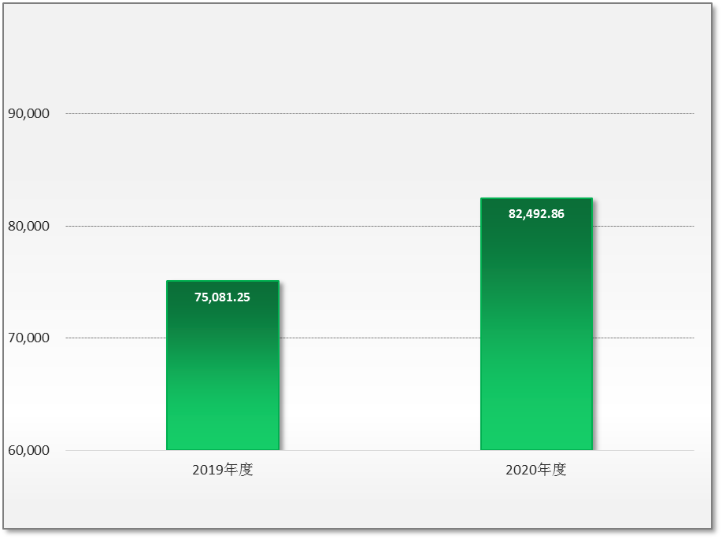

二、收入决算情况说明
本年收入合计43981.22万元，其中：财政拨款收入7500.05万元，占17.1%；事业收入35670.15万元，占81.1%；其他收入811.02万元，占1.8%。
图2：收入决算

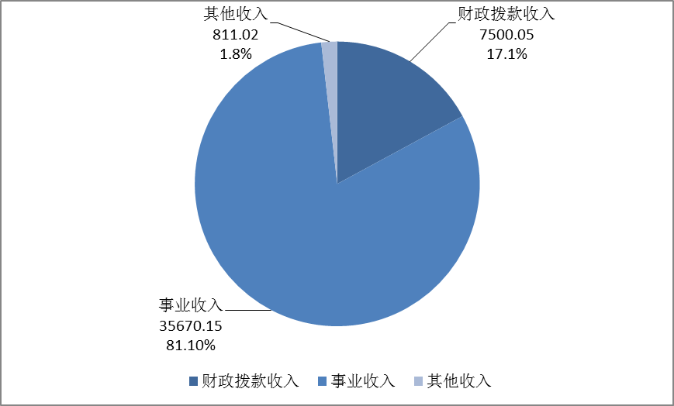三、支出决算情况说明
本年支出合计73976.18万元，其中：基本支出470.29万元，占0.6%；项目支出73505.89万元，占99.4%。
图3：支出决算
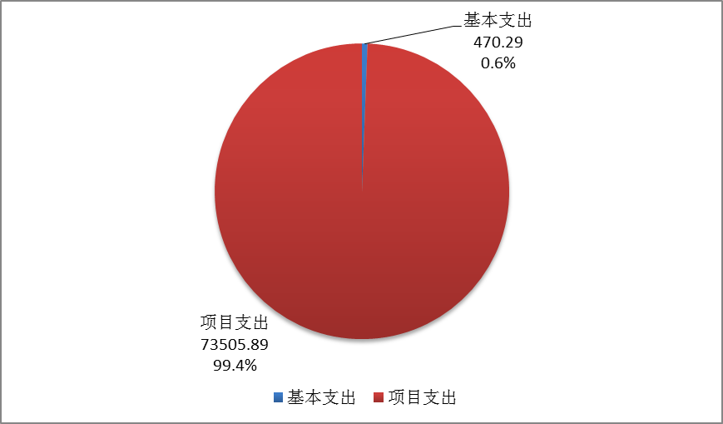

四、财政拨款收入支出决算总体情况说明
2020年度财政拨款收、支总计10134.4万元。与2019年相比，财政拨款收、支总计各减少8372.13万元，降低82.6%。主要是财政项目减少。

图4：财政拨款收、支决算总计变动情况
（单位：万元）
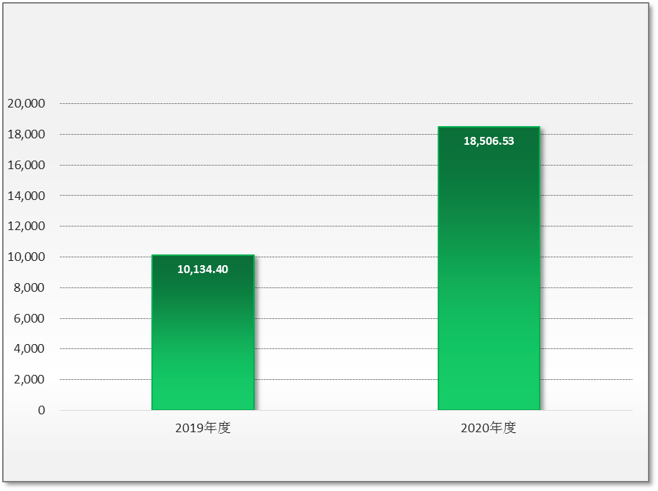

五、一般公共预算财政拨款支出决算情况说明
（一）财政拨款支出决算总体情况。2020年度财政拨款支出8876.03万元，占本年支出的12%。与2019年相比，财政拨款支出减少7563.96万元，降低54%。主要是水体污染控制与治理科技重大专项、环境监察执法等项目支出减少。
图5：财政拨款支出决算变动情况

（单位：万元）
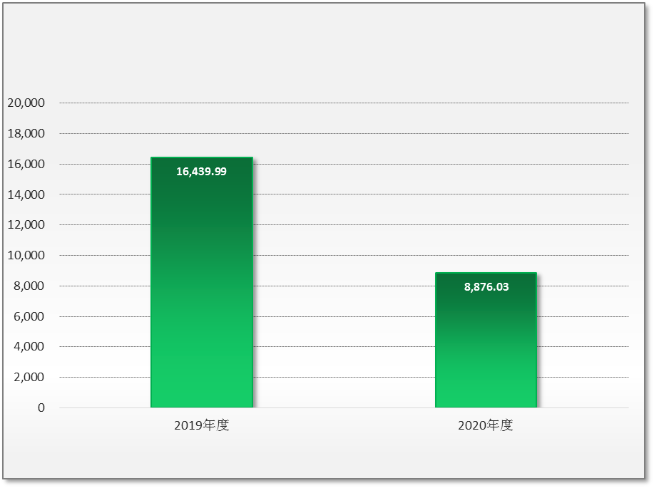

（二）财政拨款支出决算结构情况。2020年度财政拨款支出8876.03万元，主要用于以下方面：科学技术（类）支出0.29万元，占0.01%。节能环保（类）支出8729.74万元，占98.35%；住房保障（类）支出146.00万元，占1.64%。
图6：财政拨款支出决算结构

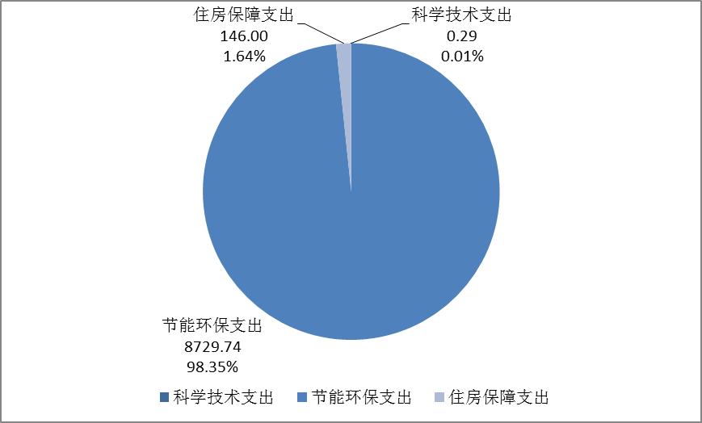

（三）财政拨款支出决算具体情况。2020年度财政拨款支出年初预算9347.67万元，支出决算8876.03万元，完成年初预算的95%。其中：
1. 科学技术（类）科技重大项目（款）科技重大专项（项）支出0.29万元，主要用于基于环境容量和质量约束的污染物总量控制体系研究及示范专项支出，本年未安排预算，支出为以前年度结转资金支出。
2.节能环保（类）环境保护管理事务（款）生态环境保护宣传（项）支出6万元，主要用于开展环境宣传教育、环境保护人才队伍建设等工作支出，完成年初预算的120.0%。决算数大于预算数的主要原因是：本年消化了部分以前年度结转资金。
3.节能环保（类）环境保护管理事务（款）环境保护法规、规划及标准（项）支出3051.55万元，主要用于开展国家生态环境保护标准制修订、规划编制、法规及政策研究等工作支出，完成年初预算的95.8%。决算数小于预算数的主要原因是：环境保护法规、规划及标准项目按预算执行进度结转下年继续使用。
4.节能环保（类）环境保护管理事务（款）生态环境国际合作及履约（项）支出20.63万元，主要用于开展环境国际合作与交流、环境公约履约等工作支出，完成年初预算的137.5%。决算数大于预算数的主要原因是：本年消化了部分以前年度结转资金。
5.节能环保（类）环境保护管理事务（款）生态环境保护行政许可（项）支出911.12万元，主要用于开展环境影响评估、排污许可管理等工作支出，完成年初预算的121.6%。决算数大于预算数的主要原因是：本年消化了部分以前年度结转资金。
6.节能环保（类）环境保护管理事务（款）应对气候变化管理事务（项）支出70.2万元，主要用于应对气候变化工作支出，完成年初预算的93.6%。决算数小于预算数的主要原因是：应对气候变化管理事务项目按预算执行进度结转下年继续使用。
7.节能环保（类）环境保护管理事务（款）其他环境保护管理事务（项）支出538.69万元，主要用于其他环境保护管理事务工作支出，完成年初预算的89.7%。决算数小于预算数的主要原因是：其他环境保护管理事务项目按预算执行进度结转下年继续使用。

8.节能环保（类）环境监测与监察（款）核与辐射安全监督（项）支出18.56万元，主要用于开展核与辐射安全监管、辐射环境监测等工作支出，完成年初预算的92.8%。决算数小于预算数的主要原因是：核与辐射安全监督管理项目按预算执行进度结转下年继续使用。
9.节能环保（类）污染防治（款）大气（项）支出830.27万元，主要用于开展大气污染防治计划实施管理等工作支出，完成年初预算的102.6%。决算数大于预算数的主要原因是：本年消化了部分以前年度结转资金。
10.节能环保（类）污染防治（款）水体（项）支出1277.64万元，主要用于开展流域生态环境监督管理、海洋生态环境监督管理等工作支出，完成年初预算的110.8%。决算数大于预算数的主要原因是：本年消化了部分以前年度结转资金。
11.节能环保（类）污染防治（款）固体废弃物与化学品（项）支出25.26万元，主要用于开展固体废弃物污染防治支出，完成年初预算的93.5%。决算数大于预算数的主要原因是：本年消化了部分以前年度结转资金。
12.节能环保（类）污染防治（款）其他污染防治支出（项）支出1056.48万元，主要用于开展持久性有机污染物污染防治、重金属污染防治等工作支出，完成年初预算的559.7%。决算数大于预算数的主要原因是：本年消化了部分以前年度结转资金。
13.节能环保（类）自然生态保护（款）生态保护（项）支出248.26万元，主要用于开展生态保护监管等工作支出，完成年初预算的100.7%。决算数大于预算数的主要原因是：本年消化了部分以前年度结转资金。
14.节能环保（类）自然生态保护（款）生物及物种资源保护（项）支出28.64万元，主要用于开展生物多样性调查与评估等工作支出，完成年初预算的95.5%。决算数小于预算数的主要原因是：生物多样性保护专项按预算执行进度结转下年继续使用。
15.节能环保（类）自然生态保护（款）其他自然生态保护支出（项）支出48.81万元，主要用于生态文明建设示范技术支持、自然保护区管理等工作支出，完成年初预算的97.6%。决算数小于预算数的主要原因是：生态文明建设项目按预算执行进度结转下年继续使用。
16.节能环保（类）能源节约利用（款）能源节约利用（项）支出51.47万元，主要用于北方地区冬季清洁取暖试点管理工作支出， 本年未安排预算，支出为以前年度结转资金支出。
17.节能环保（类）污染减排（款）生态环境监测与信息（项）支出207.55万元，主要用于开展国家环境监测网络建设与运行工作支出，完成年初预算的103.8%。决算数大于预算数的主要原因是：本年消化了部分以前年度结转资金。
18.节能环保（类）污染减排（款）生态环境执法监察（项）支出338.6万元，主要用于开展生态环境执法监察工作支出，完成年初预算的104.2%。决算数大于预算数的主要原因是：本年消化了部分以前年度结转资金。
19.住房保障（类）住房改革支出（款）住房公积金（项）支62万元，主要用于规划院按照国家有关政策为职工缴纳住房公积金的支出，完成年初预算的100%。
20.住房保障（类）住房改革支出（款）提租补贴（项）支出10万元，主要用于规划院按照国家有关政策向职工发放提租补贴的支出，完成年初预算的100%。
21.住房保障（类）住房改革支出（款）购房补贴（项）支出74万元，主要用于规划院按照国家有关政策向符合条件职工发放购房补贴的支出，完成年初预算的100%。

六、一般公共预算财政拨款基本支出情况说明
2020年度财政拨款基本支出470.29万元，其中：人员经费455.27万元，主要包括基本工资、津贴补贴、住房公积金、退休费；公用经费15.02万元，主要包括办公费、印刷费、邮电费、差旅费、劳务费、其他交通费用、其他商品和服务支出、办公设备购置、无形资产购置。

七、一般公共预算财政拨款“三公”经费支出情况说明
（一）“三公”经费财政拨款支出决算总体情况说明。2020年度“三公”经费财政拨款支出预算31.54万元，支出决算9.11万元，完成预算的28.9%，决算数小于预算数的主要原因：一是严格落实过紧日子要求，进一步压缩“三公”经费支出；二是受疫情影响，因公出国（境）、外出公务和公务接待等活动均减少。
（二）“三公”经费财政拨款支出决算具体情况说明。2020年度“三公”经费财政拨款支出决算中，公务用车购置及运行费支出决算9.11万元，占100%；无因公出国（境）支出，无公务接待费支出。
公务用车购置及运行费预算31.54元，支出决算9.11万元，完成预算的28.9%，主要原因：一是继续加强公务用车管理，公务用车费用有所节约；二是受疫情影响，外出公务活动减少。其中：
公务用车购置及运行费全部为公务用车运行支出，主要是按规定保留公务用车的燃油费、维修费、过桥过路费、保险费等支出。截至2020年12月31日，财政拨款开支的公务用车保有量为5辆。

八、其他重要事项情况说明
（一）事业单位运行经费支出情况。2020年度事业单位运行经费支出15.02万元，比2019年减少3.78万元，下降20.1%。主要原因是：落实过紧日子要求，压减机关运行经费开支。
（二）政府采购支出情况。2020年度政府采购支出总额1171.04万元，其中：政府采购货物支出206.21万元、政府采购服务支出964.83万元。授予中小企业合同金额1168.77万元，占政府采购支出总额的99.8%，其中：授予小微企业合同金额3.39万元，占政府采购支出总额的0.3%。
（三）国有资产占用情况。截至2020年12月31日，生态环境部环境规划院共有车辆5辆，其中，主要领导干部用车2辆、机要通信用车1辆、其他用车2辆，单价50万元以上通用设备1台（套）,单价100万元以上专用设备1台（套）。

第四部分 名词解释

一、财政拨款收入：指中央财政当年拨付的资金。
二、事业收入：指事业单位开展专业业务活动及其辅助活动取得的收入。
三、经营收入：指事业单位在专业业务活动及其辅助活动之外开展非独立核算经营活动取得的收入。
四、附属单位上缴收入：指事业单位附属的独立核算单位按规定标准或比例缴纳的各项收入。
五、其他收入：指单位取得的除上述收入以外的各项收入。主要包括存款利息收入、投资收益等。
六、使用非财政拨款结余：指事业单位按照预算管理要求使用非财政拨款结余弥补收支差额。
七、年初结转和结余：指单位以前年度尚未完成、结转到本年按有关规定继续使用的资金。
八、科学技术（类）科技重大项目（款）科技重大专项（项）：指用于科技重大专项的经费支出。
九、节能环保（类）环境保护管理事务（款）生态环境保护宣传（项）：指生态环境保护宣传教育与培训方面的支出。
十、节能环保（类）环境保护管理事务（款）环境保护法规、规划及标准（项）：指环境保护法规政策的前期研究、制订，规划的前期研究、制订及实施评估，环境标准试验、研究和制订等方面的支出。
十一、节能环保（类）环境保护管理事务（款）生态环境国际合作及履约（项）：指生态环境国际合作与交流、谈判及履约工作支出，国际合作及履约项目国内配套、国际环境热点问题调研及咨询、周边国家环境纠纷处理及合作方面的支出等。
十二、节能环保（类）环境保护管理事务（款）生态环境保护行政许可（项）：指经法律法规设定和经国务院批准的行政许可管理及相关技术支持等方面的支出。
十三、节能环保（类）环境保护管理事务（款）应对气候变化管理事务（项）：指应对气候变化管理事务方面的支出。
十四、节能环保（类）环境监测与监察（款）核与辐射安全监督（项）：指核与辐射安全监管、审评支出、放射性物质运输监管、核材料管制、核设施监管等方面的支出。
十五、节能环保（类）污染防治（款）大气（项）：指大气污染防治政策研究、技术规范制定、调查等方面的支出。
十六、节能环保（类）污染防治（款）水体（项）：指水污染防治政策研究、技术规范制定、调查等方面的支出。
十七、节能环保（类）污染防治（款）固体废弃物与化学品（项）：指垃圾、医疗废物、危险废物、持久性有机污染物等污染防治政策研究、技术规范制定、调查等方面的支出。
十八、节能环保（类）污染防治（款）其他污染防治支出（项）：指其他用于污染防治方面的支出。
十九、节能环保（类）自然生态保护（款）生态保护（项）：指生态功能保护区、生态示范区、生态省（市、县）管理等方面的支出。
二十、节能环保（类）自然生态保护（款）生物及物种资源保护（项）：指生物多样性、生物安全、生物遗传资源管理及保护、外来入侵物种防治、微生物环境安全监管等方面的支出。
二十一、节能环保（类）自然生态保护（款）其他自然生态保护支出（项）：指其他用于自然生态保护方面的支出。
二十二、节能环保（类）能源节约利用（款）能源节约利用（项）：指用于能源节约利用方面的支出。
二十三、节能环保（类）污染减排（款）生态环境执法监察（项）：指监督检查环保法律法规、标准等执法情况的支出，行政处罚、行政诉讼、行政复议支出，环境行政稽查支出，执法装备支出，环境问题举报、环境纠纷调查处理支出，突发性污染事故预防、应急处置等方面的支出。
二十四、节能环保（类）其他节能环保支出（款）其他节能环保支出（项）：指其他用于节能环保方面的支出。
二十五、住房保障（类）住房改革支出（款）住房公积金（项）：指行政事业单位按人力资源和社会保障部、财政部规定的基本工资和津贴补贴以及规定比例为职工缴纳的住房公积金。
二十六、住房保障（类）住房改革支出（款）提租补贴（项）：指按房改政策规定的标准，行政事业单位向职工（含离退休人员）发放的租金补贴。
二十七、住房保障（类）住房改革支出（款）购房补贴（项）：指按房改政策规定，行政事业单位向符合条件职工（含离退休人员）发放的用于购买住房的补贴。
二十八、结余分配：指单位缴纳企业所得税以及从非财政拨款结余或经营结余中提取各类结余。
二十九、年末结转和结余：指单位按有关规定结转到下年或以后年度继续使用的资金。
三十、基本支出：指单位为保障机构正常运转、完成日常工作任务而发生的人员支出和公用支出。
三十一、项目支出：指单位为完成特定行政任务和事业发展目标在基本支出之外所发生的支出。
三十二、经营支出：指事业单位在专业业务活动及其辅助活动之外开展非独立核算经营活动发生的支出。
三十三、“三公”经费：纳入中央财政预决算管理的“三公”经费，是指中央部门用财政拨款安排的因公出国（境）费、公务用车购置及运行维护费和公务接待费，是党政机关维持运转或完成特定工作任务所开支的相关支出，是政府行政开支的一部分。其中，因公出国（境）费反映单位公务出国（境）的国际旅费、国外城市间交通费、住宿费、伙食费、培训费、公杂费等支出；公务用车购置及运行维护费反映单位公务用车购置支出（含车辆购置税）及燃料费、维修费、过路过桥费、保险费、安全奖励费用等支出；公务接待费反映单位按规定开支的各类公务接待（含外宾接待）支出。

